# Инструкция по работе в программе “Бригадирка в полях”

## Установка программы

Программа “Бригадирка в полях” работает на смартфонах на базе Android (это практически все смартфоны, кроме Apple-смартфонов).

Для установки программы на свой смартфон сделайте:

1. В смартфоне нажмите на иконку Google Play Market  
   

и откройте программу.

1. В строке поиска введите фразу “Бригадирка в полях” и нажмите Ввод. Будет произведен поиск и показан список, примерно вот такой: 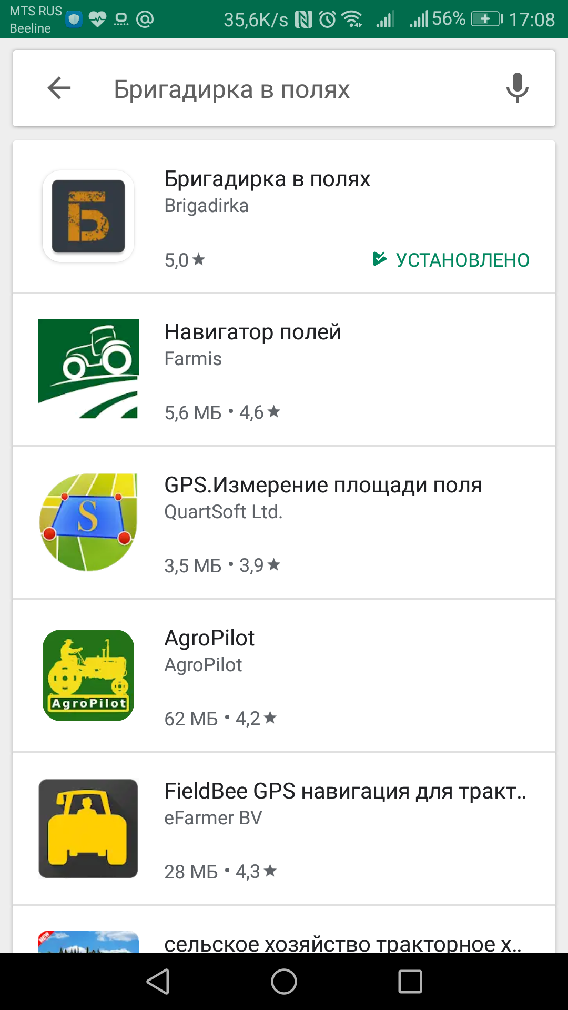
2. Нажмите на строку “Бригадира в полях”. Вы перейдете на страницу самой программы.
3. Нажмите кнопку “УСТАНОВИТЬ”. Система приступит к установке программы. Объем программы - примерно 10 мегабайт. Через примерно минуту программа будет установлена. Страница программы в GooglePlay будет иметь вид примерно такой (см рисунок):  
   На экране смартфона появится новый значок программы в виде буквы “Б”.  
     
   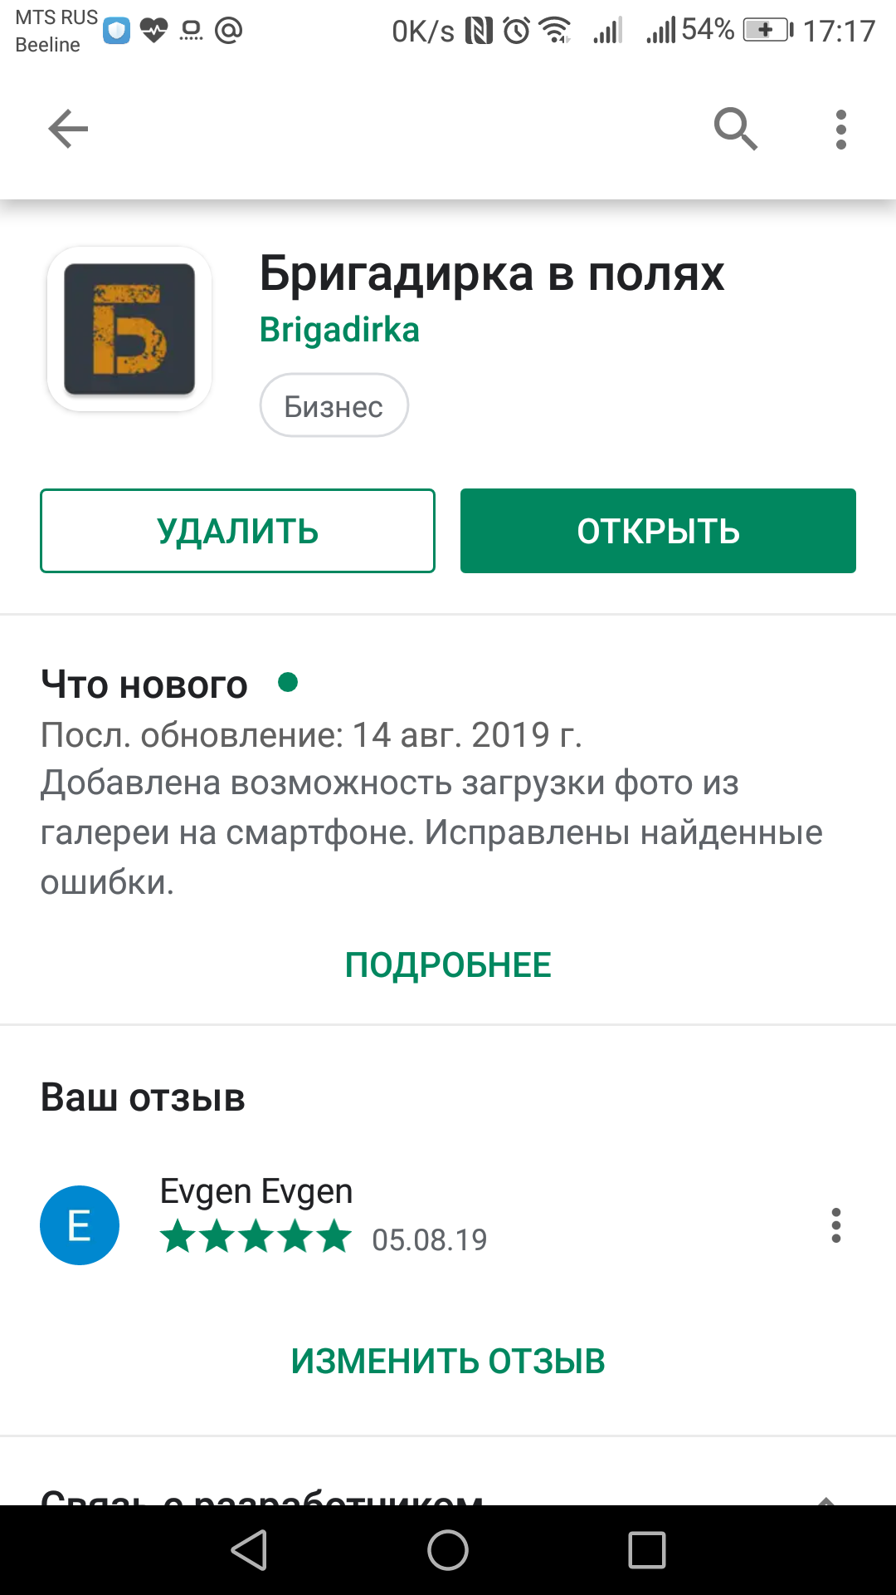

## Работа в программе

После завершения установки программы можно приступать к работе.

1. Запустите программу, нажав на иконку в виде буквы “Б”.
2. После запуска программы, появится окно авторизации. Введите свои личные логин и пароль в системе Бригадирка. И нажмите кнопку “ВОЙТИ”.   
     
   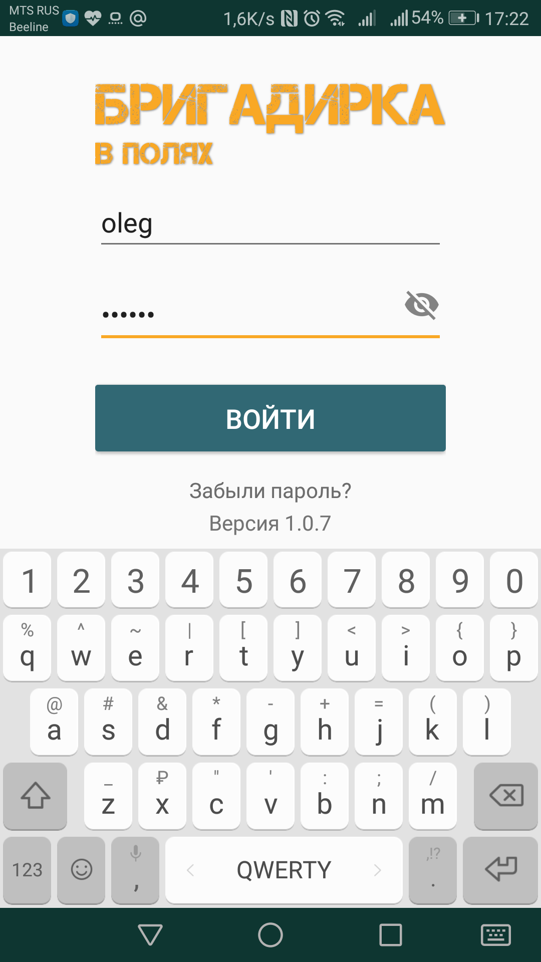
3. Программа проверит логин и пароль, и если введено правильно, то программа откроет главный экран - Список заказов.
4. В списке будут показаны заказы, которые на Вас назначены. С указанием даты работы. В шапке показаны этапы, по которым Вы работаете (один или несколько), например “ЗАМЕР” или “МОНТАЖ”.  
   Внутри каждого заказа отображаются:  
   - торговая марка (сокращенно)  
   - номер Договора  
   - дата Договора  
   - комментарий или описание заказа  
   - ФИО или название клиента  
   - адрес объекта, на котором ведется работа  
   - Сумма по Договору  
   - Долг клиента (рассчитан на основе подтверждённых платежей)  
   - кол-во уже сделанных фотографий на всех этапах  
   - признак наличия координаты адреса объекта (красный - нет, зелёный - есть)  
     
   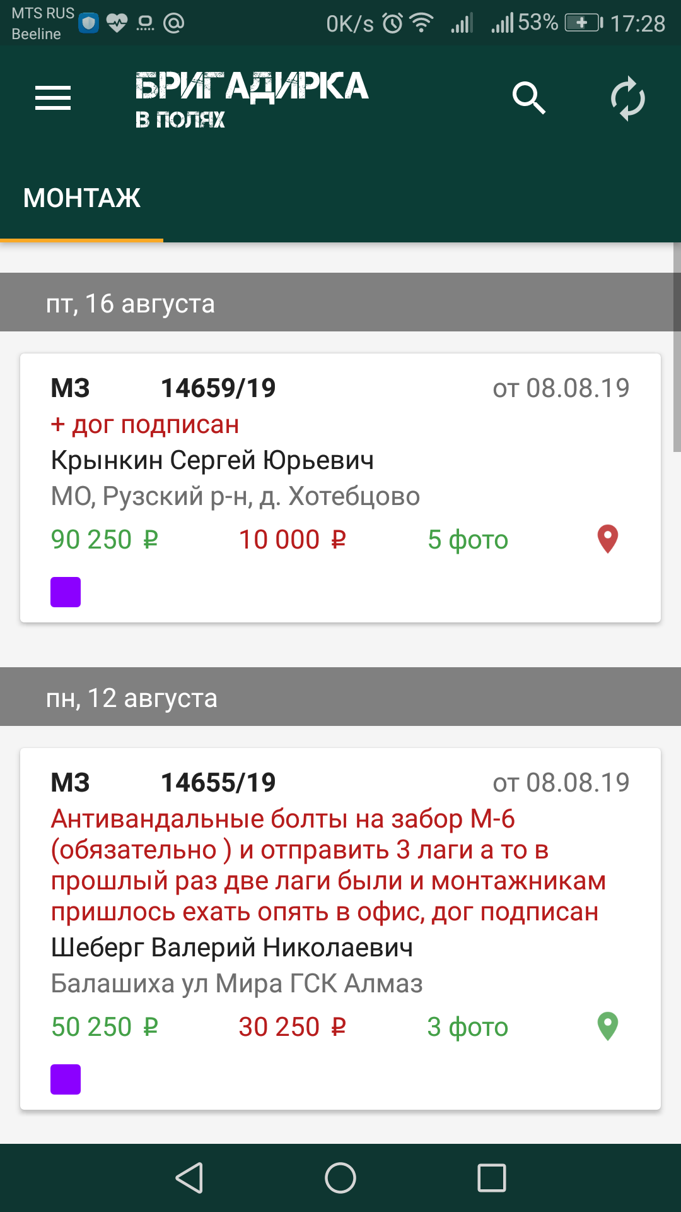
5. В левой верхней части имеется иконка меню (три горизонтальных полоски). При нажатии на нее отобразится:  
   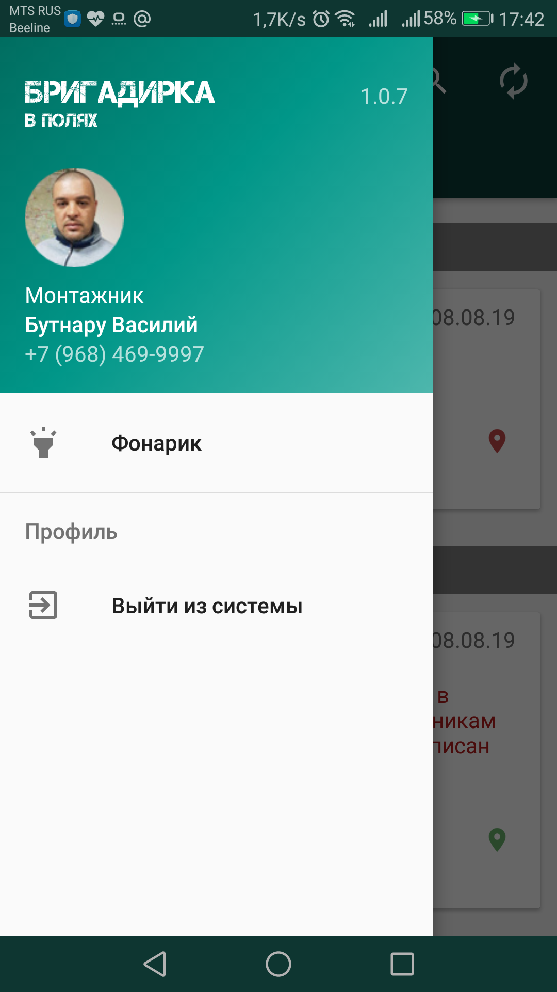  
   Используя меню, можно:
   1. включить / выключить фонарик. Фонарик удобно использовать в тёмное время суток на объекте работы, например, при подписи Договора клиентом или расчете с ним.
   2. выйти из системы.
6. В списоке заказаов - нажать на нужный заказа и войти в него.  
   Внешний вид будет примерно таким:  
   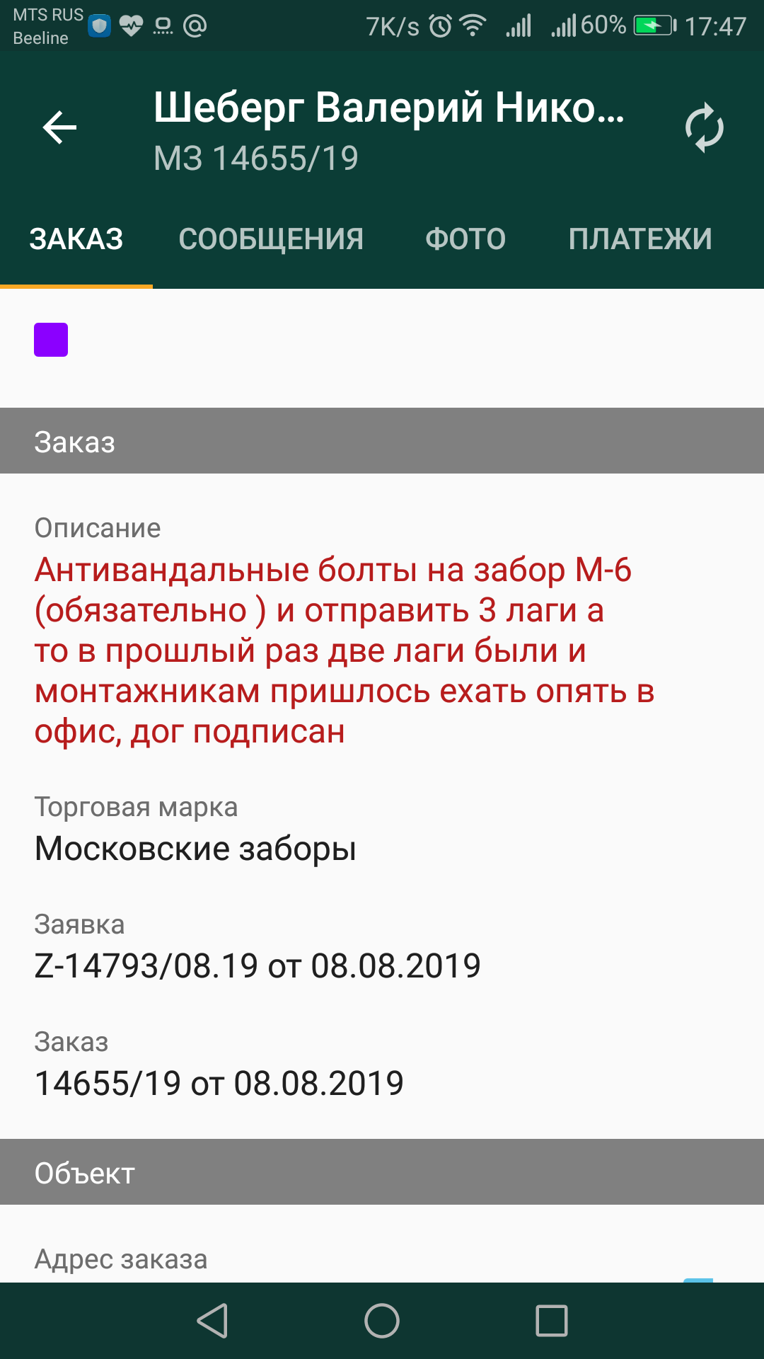  
     
   Вкладки в заказе:
   1. ЗАКАЗ
   2. СООБЩЕНИЯ
   3. ФОТО
   4. ПЛАТЕЖИ

### Вкладка “ЗАКАЗ”

(Описание вкладки не приводится, так как визуально все понятно)

Особенности:

1. Обязательно для каждого заказа укажите координаты объекта работы (если ещё не указана). Для этого нажмите ссылку “УКАЗАТЬ КООРДИНАТЫ”.
2. Откроется окно для выбора и указания координат. Система постарается сама по адресу сместить указатель на нужный адрес.
3. Если автоматически найти координаты по адресу не получилось, нужно координаты указать вручную, сместив карту в нужную точку.
4. Если вы УЖЕ находитесь на объекте работ, то самое простое - нажать на кнопку справа третью сверху - в виде точки. Тогда программа автоматически сместит карту в то место, где вы прямо сейчас находитесь (вычисляется по GPS-сигналам от спутников).  
   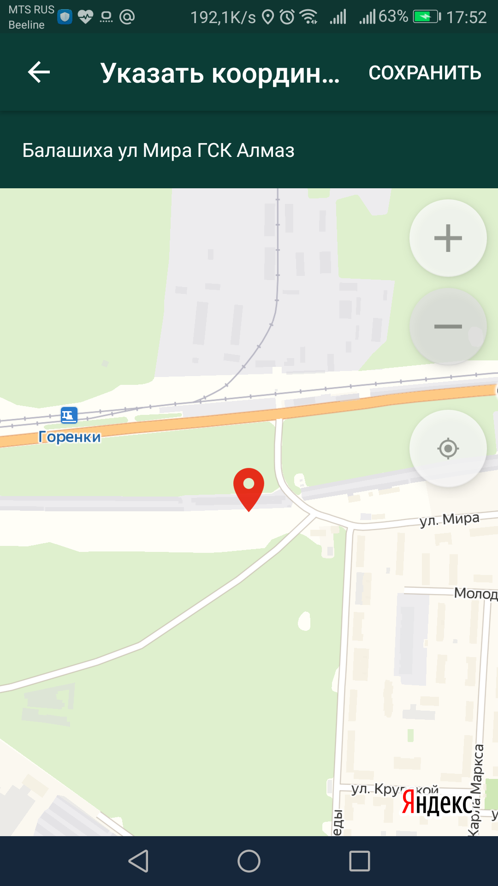
5. Далее просто нажмите ссылку вверху окна - “СОХРАНИТЬ”. Программа сохранит указанную координату и закроет окно.

### Вкладка “СООБЩЕНИЯ”

(Описание вкладки не приводится, так как визуально все понятно)  
В настоящее время нет возможности делать новый сообщения. Появится в будущих версиях.

### Вкладка “ФОТО”

(Описание вкладки не приводится, так как визуально все понятно)  
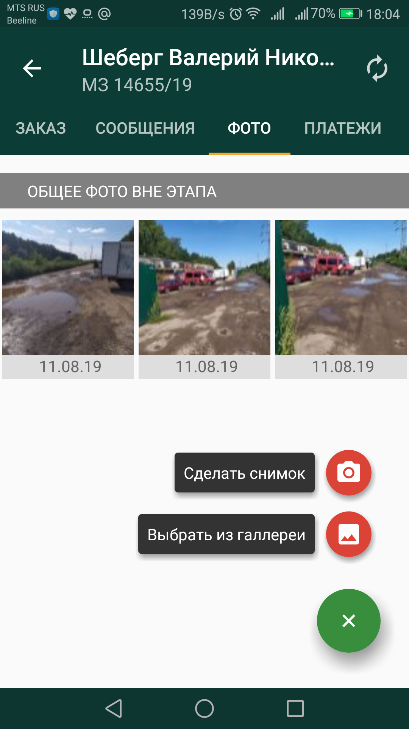

Особенности:

1. Загрузку фото можно выполнить из двух источников:
   1. Сделать снимок, используя фотокамеру, встроенную в смартфон.
   2. Выбрать фото из галереи, расположенной на смартфоне.
2. Важно в обоих случая для каждой загружаемой фото указать этап, на который производится загрузка. Впрочем, по умолчанию, программа сама подставит нужный этап (можно скорректировать выбор программы вручную).  
   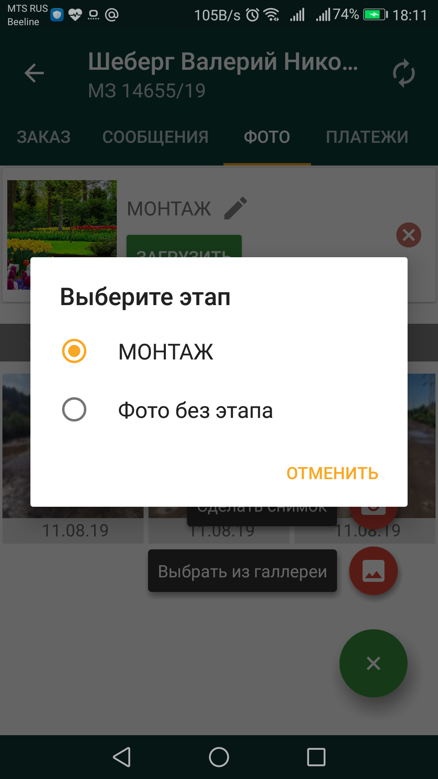

### Вкладка “ПЛАТЕЖИ”

(Описание вкладки не приводится, так как визуально все понятно)

Особенности:

1. Статистика по всем платежам приводится как для подтверждённых платежей, так и для всех (включая неподтверждённых) платежей.
2. В настоящее время нет возможности добавить новый платёж. Появится в будущих версиях.

# **Персональные данные сотрудника для входа в программу “Бригадирка в полях”**

ФИО: __________________________

Логин: _________________________

Пароль: ________________________  
  
**Внимание! Не передавайте свой логин и пароль другим лицам, так как все действия, выполненные под Вашим логином будут считаться, как будто вы их сделали сами.**